このごみはルール違反です！

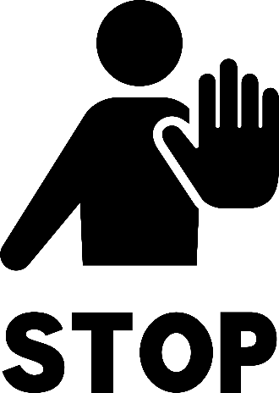

**持ち帰ってください！**

このごみはルール違反です！



**持ち帰ってください！**